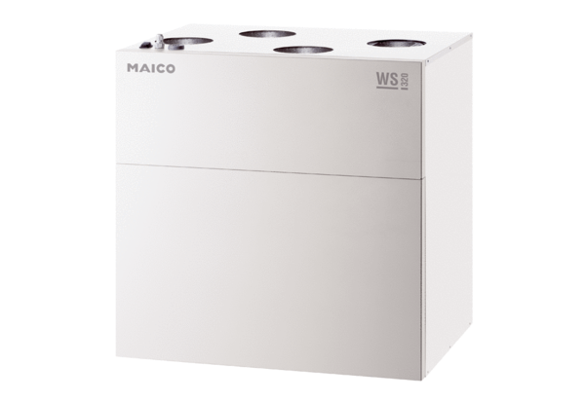Appareil de ventilation centralisé WS 320 BRUnité de conditionnement : 1 pièceGamme: K
Numéro de référence : 0095.0262Fabricant : MAICO

